Перечень индивидуальных образовательных достижений
Ветрова Ольга Евгеньевна
№ п/п | Вид образовательных достижений | Описание индивидуальных образовательных достижений | Подтверждение уровня (факта) индивидуальных образовательных достижений | Самооценка образовательных достижений (индекс ИОД) | Примечания
1 | 2 | 3 | 4 | 5 | 6
Достижения в освоении основной образовательной программы
(образовательная активность)
1 | Уровень успеваемости за 1 курс 1 семестр | Сдача экзаменационной сессии за 1 семестр | Ведомость промежуточной аттестации ПА-1 | СБу=3,75 балла | СБу=3,75 балла
2 | Уровень успеваемости за 1 курс 2 семестр | Сдача экзаменационной сессии за 2 семестр | Ведомость промежуточной аттестации ПА-2 | СБу=4,12 балла | СБу=4,12 балла
3 | Уровень успеваемости за 2 курс 1 семестр | Сдача экзаменационной сессии за 3 семестр | Ведомость промежуточной аттестации ПА-3 | СБу=4,8 баллов | СБу=4,8 баллов
4 | Уровень успеваемости за 2 курс 2 семестр | Сдача экзаменационной сессии за 4 семестр | Ведомость промежуточной аттестации ПА-4 | СБу=4,87 баллов | СБу=4,87 баллов
5 | Уровень успеваемости за 3 курс 1 семестр | Сдача экзаменационной сессии за 5 семестр | Ведомость промежуточной аттестации ПА-5 | СБу=4,33 баллов | СБу=4,33 баллов
6 | Уровень успеваемости за 3 курс 2 семестр | Сдача экзаменационной сессии за 6 семестр | Ведомость промежуточной аттестации ПА-6 | СБу=4,5 баллов | СБу=4,5 баллов
7 | Уровень успеваемости за 4 курс 1 семестр | Сдача экзаменационной сессии за 7 семестр | Ведомость промежуточной аттестации ПА-7 | СБу=4 балла | СБу=4 балла
8 | Уровень успеваемости за 4 курс 2 семестр | Сдача экзаменационной сессии за 8 семестр | Ведомость промежуточной аттестации ПА-8 | СБу=4,25балла | СБу=4,25 балла
9 | ГОСЫ |  |  |  | 3 балла
10 | Защита ВКР |  |  |  | 4 балла
 | Индекс ИОД по освоению основной образовательной программы |  |  |  | 41,37
Достижения в исследовательской и творческой деятельности
(творческая активность)
1 | Участвовала в межвузовской научно-практической конференции «История уголовно-исполнительной системы России: человек-общество-государство». | Выступала с научным докладом( 20-22 декабря 2017 ) |  | 0,5 балла | Приложение №1
2 | Курсовая работа за 1 семестр по дисциплине «ТГП» | Тема курсовой «Унитарное государственное устройство» | курсовая Доля ТГП.pdf
3 | Курсовая работа за 4 семестр по дисциплине «УП» | Тема курсовой «Преступления в компьютерной сфере» | курсовая Доля УП.pdf
4 | Курсовая работа за 5 семестр по дисциплине «УИП» | Тема курсовой «Пост пенитенциарный административный надзор» | курсовая Доля УИП.pdf
5 | Курсовая работа за 5 семестр по дисциплине «ГП» | Тема курсовой «Деликт как основание возникновения обязательственных отношений с участием субъектов УИС по законодательству РФ» | курсовая Доля ГП.pdf
6 | Курсовая работа за 6 семестр по дисциплине «Криминалистика» | Тема курсовой «Криминалистическая характеристика электронного следа и его значение в деятельности сотрудника ИУ» | курсовая Ветрова Криминалистика.pdf
7 | Курсовая работа за 7 семестр по дисциплине «Организация Режима» | Тема курсовой «Организационно-правовые основы деятельности следственных изоляторов и тюрем» | курсовая Ветрова ОР.pdf
8
9
10
 | Индекс ИОД за исследовательскую работу |  |  | 0,5
Достижения в общественной жизни
(социальная активность)
1 | Выступала в концерте «Дары Осени» | Участвовала в концерте (24 сентября 2017) |  | 0,5 балла
2 | Выступала в концерте «День учителя» | Участвовала в концерте (6 октября 2017) |  | 0,5 балла
3 | Выступала в концерте «День ветерана УИС» | Участвовала в концерте (19 ноября 2017) |  | 0,5 балла
4 | Выступала в концерте «День Матери» | Участвовала в концерте (24 ноября 2017) |  | 0,5 балла
5 | Принимала участие в игре «КВН» | Участвовала в игре «КВН» (26 ноября 2017) |  | 0,5 балла
6 | Принимала участие в игре «КВН» | Участвовала в игре «КВН» (2018) |  | 0,5
7 | Выступала на концерте посвященному дню УИС | Участвовала в концерте день «УИС» (12.03.18) |  | 0,5
8 | Подготовка и проведения в концерте посвящённый 73годовщины Победы в Великой Отечественной войне. | Подготовка и проведение концерта «08.05.18) |  | 0,5
9 | Принимала участие в концерте «Дары осени» 30.09.18 | Заняла 2 место в концерте «Дары осени» |  | 2 балла
10 | Принимала участие в концерте «День ветерана» 18.11.18 | Принимала участие в концерте «День ветерана» |  | 0,5 балла
11 | Принимала участие в концерте «Я курсант» 7.11. 18 | Принимала участие в концерте «Я курсант» (1 место) |  | 3 балла
12 | Подготовка и организация концерта на Новый год 2019 | Подготовка и организация концерта на Новый год 2019 |  | 0,5 балла
13 | Принимала участие в турнире памяти генерал-майора Качаева | Принимала участие в турнире памяти генерал-майора Качаева (3 место) |  | 1 балл
14 | Принимала участие в соревновании между курсами в КСУ 15.10.18 | Принимала участие в соревновании между курсами в КСУ (2 место) |  | 2 балла
15 | Выступала на концерте посвященному дню УИС | Участвовала в концерте день «УИС» (19.03.19) |  | 0,5 балла
16 | Принимала участие в мероприятии «Студ Весна» | Принимала участие в концерте (02.04.10) |  | 0,5 балла
17 | Выступала на концерте посвященному 9 мая | Принимала участие в концерте (07.05.19) |  | 0,5 балла
18 | Принимала участие в игре «КВН» | Участвовала в игре «КВН» (01.05.2019) |  | 0,5 балла
19 | Принимала участие в игре «КВН» | Участвовала в игре «КВН» на городском уровне (24.05.2019) |  | 0,5 балла
20 | Выступала в концерте «День России» | Выступала в концерте «День России» (12.06.19) |  | 0,5 балла
21 | Принимала участие в концерте «Дары осени» 2019 г | Принимала участие в концерте «Дары осени» |  | 0,5 балла
22 | Концерт, посвященный празднованию 20-летию КИ ФСИН  13.09.19 | Принимала участие в концерте |  | 0,5 балла
23 | Концерт-смотр  «Дары Осени»  06.10.19 | Принимала участие в концерте |  | 0,5 балла
24 | Концерт «День ветеранов УИС»  16.11.19 | Принимала участие в концерте |  | 0,5 балла
 | Концерт-смотр  «Я – курсант»  07.01.20 | Принимала участие в концерте |  | 0,5 балла
25 | Торжественное мероприятие, посвященное Всероссийскому единому дню юнармейца «принятие клятвы юнармейца»  12.12.2020 | Принимала участие в концерте |  | 0,5 балла
26 | Принимала участие в соревновании между курсами в КСУ 26.02.21 | 2 место |  | 2 балла
27 | Концерт «День работника УИС»  17.03.2021 | участие |  | 0,5 балла
28 | Поздравление Совета ветеранов УН 16/12  26.03.21 | участие |  | 0,5 балла
29 | За проявленную инициативу, высокое творческое мастерство, подготовку и активное участие в праздничном концерте, посвященном Дню работника УИС | Благодарственное письмо |  | 0,5 балла
30 | Конкурс «Студенческая весна» г.Новокузнецк  08.04.2021 | 2 место |  | 2 балла
31 | КВН 11.04.21 | 2 место |  | 2 балла
32 | Студенческая весна 2021 г. Кемерово 29.04.21 | 1 место |  | 3 балла

 | Индекс ИОД за социальную активность |  | 30
 | Итого суммарный индекс ИОД за весь период обучения |  | 71,37

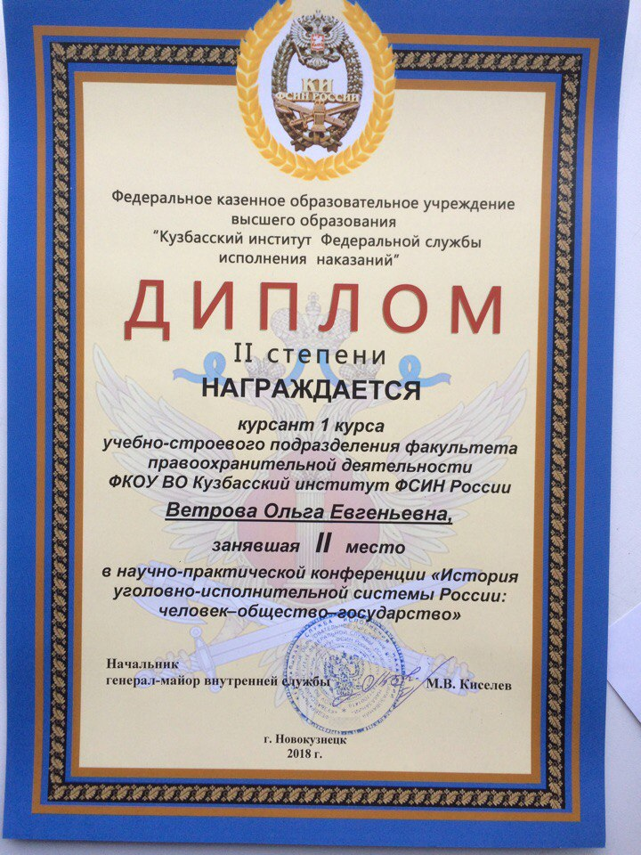
Приложение № 1

